21.03.2024

В апреле тюменский Росреестр проконсультирует по трем темам

Управление Росреестра по Тюменской области информирует о проведении телефонных консультаций в апреле текущего года.

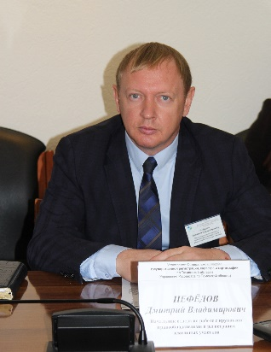
11 апреля начальник отдела по работе с крупными правообладателями и государственной регистрации земельных участков Дмитрий Нефедов разъяснит вопросы, связанные с государственной регистрацией прекращения права собственности на земельный участок вследствие отказа от такого права. Консультирование состоится с 11 до 12 часов по телефону – 8(3452) 43-28-43.

19 апреля заместитель начальника отдела государственного земельного надзора Ольга Коновалова разъяснит вопросы об обязательном использовании земельных участков, предназначенных для жилищного или иного строительства, садоводства, огородничества и личного подсобного хозяйства. Консультирование состоится с 11 до 12 часов по телефону – 8(3452) 58-25-55.

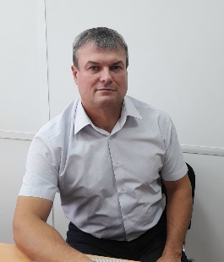
25 апреля заместитель начальника отдела государственной службы и кадров Александр Бауэр разъяснит вопросы, связанные с профилактикой коррупционных нарушений. Консультирование состоится с 11 до 12 часов по телефону – 8(3452) 43-28-43.

Пресс-служба Управления Росреестра по Тюменской области

